FUTURO. INFINITO
XIX PERGOLESI SPONTINI FESTIVAL
31 agosto – 28 settembre 2019
JESI E DINTORNI

21 giorni
28 eventi
10 location

2 prime mondiali
2 co-produzioni
3 nuove commissioni
5 eventi per tutta la famiglia

150 artisti
65 under 35
cantanti, musicisti, attori, danzatori, coreografi, registi, direttori d’orchestra, clown e 1 robot

Musica
Cantafavola, Musical, Social Opera e Concerti
dal Barocco al classico, dal Jazz ai confini del Pop

non solo Musica….
poesia, danza, arte, visual design, mapping, astronomia,
robotica, clownerie, narrazione, enogastronomia

www.fondazionepergolesispontini.com

AL FESTIVAL CON MAMMA E PAPA’: cantafavola, musical e social opera, tra robotica e clownerie

SABATO 31 AGOSTO 2019, ORE 21  JESI, TEATRO G.B. PERGOLESI  AUCASSIN ET NICOLETTE  Cantafavola del XII Secolo in quattro Episodi per una Voce, Orchestra da Camera e Marionette  musica di Mario Castelnuovo-Tedesco  mezzosoprano Alessia Nadin  regia Paul-Émile Fourny  scene Benito Leonori  Ensemble del Festival Pergolesi Spontini  NUOVA PRODUZIONE  in co-produzione con Opéra-Théâtre de Metz Métropole  PRIMA MONDIALE DELLA VERSIONE ITALIANA | 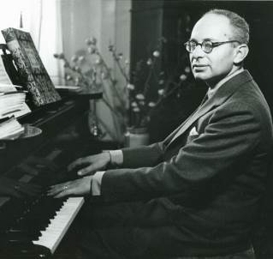  Scritta nel 1938, pochi mesi prima della sua partenza per gli Stati Uniti, a seguito delle leggi razziali, Aucassin et Nicolette, fu messa in scena, nella versione originale in francese, per la prima volta solamente nel 1952 al teatro del Maggio Fiorentino. Opera inedita, il Festival ospita la prima mondiale delle versione italiana di questo piccolo capolavoro considerato da Castelnuovo-Tedesco stesso, uno dei suoi lavori migliori. Il Festival contribuisce alla riscoperta di questo lavoro destinato a tutti, grandi e piccoli, producendo un nuovo fiabesco allestimento.

LUNEDÌ 2 SETTEMBRE 2019, ORE 18  JESI, PIAZZA DELLE MONACHETTE  SFIDA ALLA TASTIERA: TEO TRONICO VS ROBERTO PROSSEDA  musiche di Chopin, Scarlatti, Mozart, Mozart /Grieg, Scriabin, Milhaud  pianista robot Teo Tronico  pianoforte Roberto Prosseda | 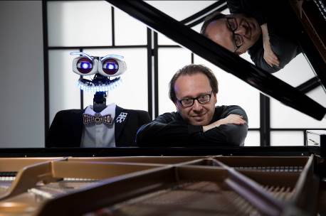  TeoTronico è un robot dotato di 53 dita, in grado di riprodurre qualsiasi file Midi su un normale pianoforte acustico. Può suonare il pianoforte sia riproducendo le partiture letteralmente, sia replicando interpretazioni di grandi pianisti, tratte dai rulli di pianola.  Il concerto è una singolare sfida alla tastiera: i due pianisti si fronteggiano, ciascuno seduto al proprio pianoforte, ed eseguono in alternanza brani di Mozart, Chopin e altri autori classici e romantici, offrendo agli ascoltatori un’occasione di confronto tra la lettura asettica e letterale, operata dal robot, e l’interpretazione umana di Roberto Prosseda.

DOMENICA 8 SETTEMBRE 2019, ORE 17.30  JESI, PIAZZA DELLE MONACHETTE  CONCERT JOUET  Concerto semiserio per voce e violoncello  musiche di Legend, Parra, Prous-Mina, Monnot-Piaf, Bach, Schumann, Rossini  voce Paola Lombardo  violoncello Paola Torsi  regia Luisella Tamietto  consulenza artistica e scenica Nicola Muntoni | 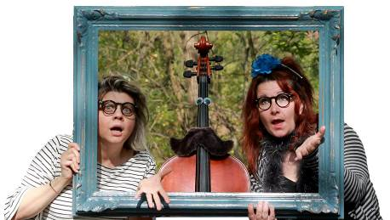  Uno spettacolo nel quale non si sa mai quale possa essere la prossima mossa, il prossimo lazzo, la prossima nota. In cui l’approssimarsi diventa la regola, l’arrangiarsi all’ultimo minuto la costante, ma d’altronde, quando ci si sente veramente pronti per un’esibizione? Concerto bislacco per voce e violoncello che si ispira al mondo del clown, che unisce musica e fisicità in un susseguirsi di gags, lazzi e bon mot!
In occasione della Festività di San Settimio  DOMENICA 22 SETTEMBRE 2019, ORE 17  JESI, TEATRO G.B. PERGOLESI  INTO THE WOODS  Musical I atto  musica di Stephen Sondheim  libretto di James Lapine  Compagnia della Bernstein School of Musical Theater | 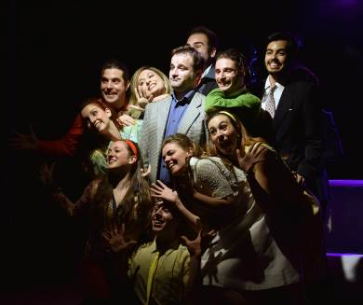  Into The Woods, dal capolavoro di Stephen Sondheim, è un classico del musical teatrale che omaggia alcune delle più celebri fiabe dei fratelli Grimm i cui personaggi incrociano le loro vicende dentro iconici e simbolici boschi magici, dove ci si perde e ci si ritrova fisicamente, esplorando temi legati alla speranza del crescere, alla responsabilità personale ed ai valori che tramandiamo ai nostri figli. Un’avventura magica e fantasiosa, che vede protagonista la Bernstein School of Musical Theater, prima Accademia di Musical Theater in Italia, leader nella formazione professionale di giovani artisti.

VENERDÌ 27 SETTEMBRE 2019, ORE 21  JESI, TEATRO G.B. PERGOLESI  SOCIAL OPERA  Spettacolo di Teatro e Danza  regia Gianfranco Frelli  assistente alla regia Milena Gregori  coreografie Sara Lippi e Nuovo Spazio Studio Danza di Mariella Strappa  Compagnia “OperaH” (laboratorio di teatralità 2018-2019 – VIII edizione)  Il progetto “OperaH” è realizzato con il contributo di A.S.P. – Ambito 9 – Comune di Jesi  in collaborazione con UMEA Unità Multidisciplinare Età Adulta ASUR MARCHE AV2- JESI, COOSS Marche e Teatrococuje.it  Nell’ambito del Progetto di Alternanza Scuola-Lavoro “Banco di Scena” 2019  scene realizzate dagli studenti del Liceo Artistico “E. Mannucci” di Jesi  costumi e disegno luci realizzati dagli studenti dell’Istituto d’Istruzione Superiore “Marconi Pieralisi” di Jesi promozione e comunicazione a cura degli studenti del Liceo Classico “Vittorio Emanuele II” di Jesi | 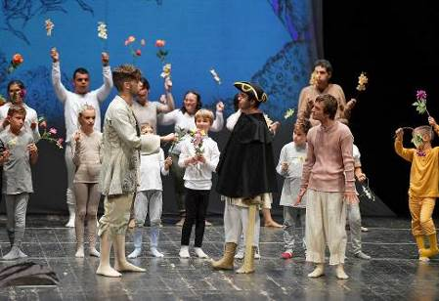  Quando l’opera lirica incontra il mondo dell’educazione e della disabilità nasce una Social Opera! Uno spettacolo di teatro e danza, ispirato all’opera Carmen di Bizet che vede in scena la compagnia OperaH, un gruppo di dodici persone con disabilità fisica/intellettiva; dietro le quinte e in palcoscenico gli studenti delle scuole cittadine.  Social Opera 2019 è un progetto sostenuto da INTESA SAN PAOLO e da CATERPILLAR HYDRAULICS ITALIA SRL

VIVALDI E PERGOLESI: tra antiche sonorità e variazioni elettroniche

MERCOLEDÌ 4 SETTEMBRE 2019, ORE 21  JESI, PIAZZA DELLE MONACHETTE  BAROQUE RELOADED  Spettacolo multimediale  musiche di Pergolesi, Vivaldi reloaded by Matthieu Mantanus  pianoforte Matthieu Mantanus  visual designer Sara Caliumi  NUOVA COMMISSIONE FESTIVAL PERGOLESI SPONTINI  in co-produzione con Fondazione Pietà de’ Turchini |   Il Festival commissiona al direttore d’orchestra e compositore Matthieu Mantanus un nuovo spettacolo elettronico/multimediale dedicato alla musica barocca. Dopo il successo di Bach Box, il Festival, in coproduzione con la Pietà de’ Turchini, produce un spettacolo dove la musica barocca verrà riletta in chiave elettronica e “disegnata” secondo un unico e originale video mapping che rende Baroque Reloaded uno spettacolo completo dove passato e futuro si incrociano.

MERCOLEDÌ 11 SETTEMBRE 2019, ORE 21  JESI, CHIESA DI SAN NICCOLO’  PASSIONE BAROCCA: LA FURIA E L’ESTASI  musiche di Vivaldi, Händel, Pergolesi, Bach  soprano Gemma Bertagnolli  Gli Archi del Cherubino | 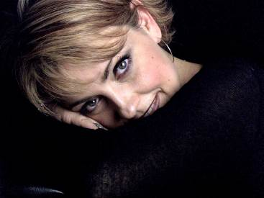  Estasi e furia, adagio e allegro, cielo e terra, voce e strumenti, amore e follia, aria e recitativo, potere e follia, tempesta di ghiaccio e tempesta di note… Caleidoscopica la rosa degli affetti sviscerati nel programma di alcune tra le arie delle opere di Vivaldi, Händel, Bach, Pergolesi, che vede protagonista Gemma Bertagnolli, voce italiana di riferimento del repertorio barocco. La accompagna Gli Archi del Cherubino fondati all’Aquila come reazione culturale al terremoto del 2009.

GIOVEDÌ 19 SETTEMBRE 2019, ORE 21  MONSANO, CHIESA DEGLI AROLI  NEL GIARDINO DI PARTENOPE  Sonate napoletane per violoncello  musiche di Pergolesi, Porpora, Alborea, Lanzetti, Supriani, Pericoli  violoncello Gaetano Nasillo, Sara Bennici  clavicembalo Michele Barchi | 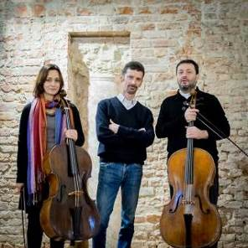  La grande stagione del Barocco a Napoli, durante tutto il Settecento, non ha prodotto soltanto un nuovo linguaggio per il teatro d’opera, ma anche musica strumentale di notevole rilievo. La presenza di un’importante scuola per gli strumenti ad arco determinò anche lo sviluppo della letteratura per violoncello, usato ora in veste solistica e virtuosistica invece di limitarsi all’esecuzione del basso continuo. Nel Giardino di Partenope dà conto di questo capitolo affascinante e poco conosciuto della storia della musica strumentale in Italia.

DOMENICA 15 SETTEMBRE 2019, ORE 21  JESI, PIAZZA DELLE MONACHETTE  UNA NUOVA STAGIONE  musiche di Respighi, Vivaldi, Rota  I Solisti Aquilani  video mapping in collaborazione con Accademia di Belle Arti di Macerata | 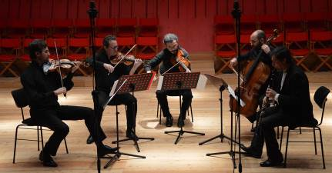  I Solisti Aquilani, uno dei migliori ensemble di oggi, proporranno un programma ricco di suggestioni il cui cuore, le Quattro Stagioni di Antonio Vivaldi, vivrà una nuova vita grazie al video mapping commissionato dalla Fondazione Pergolesi Spontini ai ragazzi dell’Accademia di Belle Arti di Macerata. Uno spettacolo immersivo che dona nuovo colore ad una delle opere più note della storia della musica.
VIRTUOSISMO CLASSICO

DOMENICA 1° SETTEMBRE 2019, ORE 21  JESI, PIAZZA DELLE MONACHETTE  SUITE ITALIENNE  musiche di Respighi, Stravinskj, Szymanowski  violino Francesca Dego  pianoforte Francesca Lombardi | 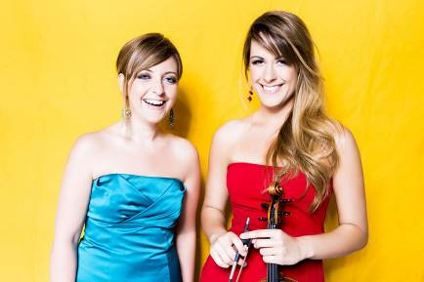  L’affiatato giovane duo Dego Leonardi - tra le migliori interpreti della loro generazione - torna ad esibibirsi in un programma dedicato al repertorio del ‘900, un omaggio alla cosiddetta “generazione dell’ottanta” che in Italia fu individuata in quei compositori nati appunto intorno agli anni ottanta dell’Ottocento e considerati artefici di un rinnovamento profondo della musica italiana all’inizio del Novecento. Il concerto propone la Sonata in si minore di Respighi e la Suite Italienne di Stravinsky.

DOMENICA 8 SETTEMBRE 2019, ORE 21  JESI, PIAZZA DELLE MONACHETTE  BACH SANSSOUCI  musiche di Bach, Nyman  pianoforte Ramin Bahrami  flauto Massimo Mercelli | 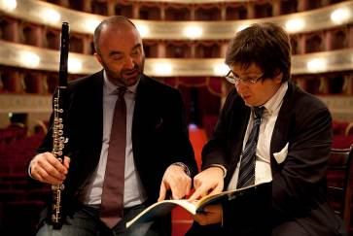  Ramin Bahrami, pianista iraniano considerato uno tra i più importanti interpreti bachiani contemporanei, e Massimo Mercelli, flautista che a soli diciannove anni divenne primo flauto al Teatro La Fenice di Venezia, collaborano da anni su vari progetti musicali. Bach Sanssouci è una raccolta di sofisticati brani di Johann Sebastian Bach e Carl Philipp Emanuel Bach, tutti suonati con pianoforte e flauto, autentici strumenti del mestiere dei due musicisti.

VENERDÌ 20 SETTEMBRE 2019, ORE 21  JESI, TEATRO G.B. PERGOLESI  OPERA  musiche da Autori d’opera ricomposte da compositori contemporanei  direttore Beatrice Venezi  Ensemble del Festival Pergolesi Spontini  NUOVA COMMISSIONE FESTIVAL PERGOLESI SPONTINI  In collaborazione con Casa Musicale Sonzogno e Italian Touch | 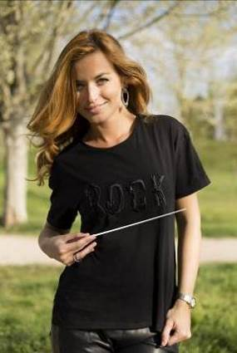  Un innovativo progetto che nasce con il supporto di Casa Musicale Sonzogno. Un Ensemble di giovani solisti costituito per l’occasione, Beatrice Venezi, una delle giovani direttrici più promettenti, un gruppo di compositori d’oggi che riscriveranno le più celebri arie d’opera. Uno spettacolo in prima assoluta in cui la musica lirica risuonerà in modo del tutto nuovo ed accattivante.

GIOVEDÌ 12 SETTEMBRE 2019, ORE 21  JESI, TEATRO G.B. PERGOLESI  VIBRATO SUBLIME  musiche di Brahms e Mendelsshon  Quartetto d’archi Maas & Young Strings Talents of the World  In collaborazione con Residart Festival VII edizione | 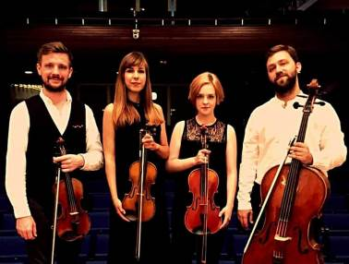  Un ensemble di giovani talenti internazionali in cooperazione con musicisti della regione - i solisti di Residart, la prima rete di Residenze d’Artisti nata nelle Marche - per due capolavori del repertorio di musica da camera, il Quintetto per clarinetto e archi op. 115 di Brahms e nell’Ottetto per archi op. 20 di Mendelssohn.

SABATO 28 SETTEMBRE 2019, ORE 18  JESI, TEATRO G.B. PERGOLESI  POPULARIA AUREA  musiche di Bach, Villa Lobos, Piazzolla, Bizet-Borne  Commenti testuali di Publio Virgilio Marone, Tommaso Campanella, Giordano Bruno, Gaetano Filangieri  flauto Traverso Mauro Bibbò  chitarra Piero Viti  voce recitante Elettra Zeppi, Patrizio Rispo  regia Elettra Zeppi  in collaborazione e con il contributo di Associazione Circolo Ernesto Nathan Jesi, Collegio Circoscrizionale MM.VV.Marche Grande Oriente d’Italia |   Il concerto Popularia aurea, partendo da Bach con un sinuoso percorso artistico fino alla musica moderna unitamente al pensiero filosofico antropocentrico, unisce in un progetto comune il cuore e la mente. In programma musiche di autori che hanno intrecciato musica popolare e classica, come i Heitor Villa Lobos autore de le Bachianas ispirate a J.S.Bach, Bèla Bartòk nelle Danze popolari rumene, Astor Piazzolla con Histoire tango, François Borne con la Fantasie brillante sur Carmen dall’opera Carmen di George Bizet.

DAL JAZZ AI CONFINI DEL POP

MARTEDÌ 3 SETTEMBRE 2019, ORE 21  JESI, TEATRO G.B. PERGOLESI  RICHARD GALLIANO - QUINTET  musiche di Sollima, Piazzolla, Vivaldi & Richard Galliano  fisarmonica Richard Galliano  I Solisti Aquilani  In collaborazione con Jesi Jazz Festival 2019 | 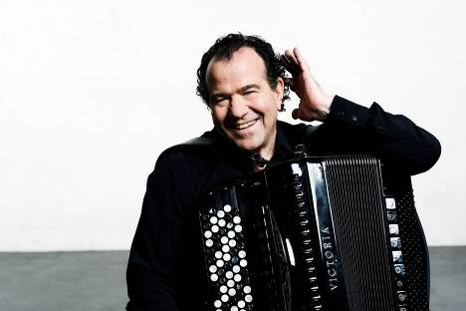  La star del jazz Richard Galliano, considerato l’erede di Astor Piazzolla, è stato il principale artefice del rilancio a tutto campo della fisarmonica come strumento dalle innumerevoli capacità espressive. Con l’orchestra d’archi I Solisti Aquilani eseguirà alcune trascrizioni per fisarmonica e archi che Galliano ha realizzato dai Concerti di Bach e dalle Quattro Stagioni di Vivaldi, oltre a brani appositamente composti per questa formazione dallo stesso musicista.

LUNEDÌ 9 SETTEMBRE 2019, ORE 21  JESI, PIAZZA DELLE MONACHETTE  ACCORDI DISACCORDI  chitarre Alessandro Di Virgilio e Dario Berlucchi  contrabbasso Elia Lasorsa  In collaborazione con Jesi Jazz Festival 2019 | 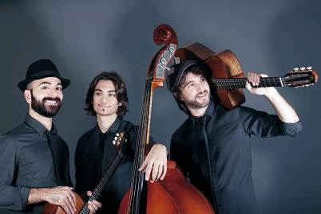  Trio gipsy & swing jazz dalle atmosfere straordinarie, ospite fisso di Umbria Jazz e dei più importanti jazz festival del mondo. Il loro repertorio è composto da brani originali le cui sonorità combinano, secondo un personalissimo stile, le più disparate influenze jazz, swing, blues e della musica tradizionale, con originali sonorità acustiche e dal gusto cinematografico, mantenendo un’iniziale matrice stilistica gipsy jazz, chiaramente influenzata dalle sonorità del celebre chitarrista Django Reinhardt.

SABATO 14 SETTEMBRE 2019, ORE 21  JESI, TEATRO G.B. PERGOLESI  ANTONELLA RUGGIERO  musiche di Autori vari  voce Antonella Ruggiero  chitarra Francesco Buzzurro |   La cantante genovese, tra le voci più intense e suggestive del panorama musicale italiano, in concerto con il chitarrista agrigentino Francesco Buzzurro, straordinario “uomo orchestra” con cui la Ruggiero condivide una visione della musica priva di confini.  I due artisti proporranno alcuni tra i più grandi successi della cantante, ma anche brani della musica sacra e della canzone d’autore italiana, dando vita a intrecci sonori resi unici da grande libertà interpretativa e dall’improvvisazione.
SABATO 21 SETTEMBRE 2019, ORE 21  JESI, TEATRO G.B. PERGOLESI  ALICE  Art et Décoration  musiche di Satie, Fauré e Ravel  voce Alice  pianoforte Michele Fedrigotti | 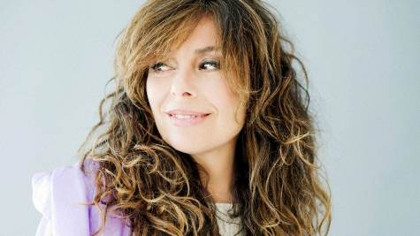  Un’icona della musica italiana ed europea, Alice, accompagnata al pianoforte da Michele Fedrigotti, in un’interpreta-zione sul filo della delicatezza degli spartiti che anticiparono la forma-canzone nel genio di Satie, Fauré, Ravel, Villa-Lobos, Saint-Saëns. Un viaggio nella musica di fine Ottocento Primi Novecento, musica composta da ingredienti colti e popolari, che evoca la piacevolezza gaia e confortevole delle ore dedicate al divertimento e al riposo.

MARTEDÌ 17 SETTEMBRE 2019, ORE 21  JESI, PIAZZA DELLE MONACHETTE  COLOURS JAZZ ORCHESTRA E BAPTISTE HERBIN  In collaborazione con Jesi Jazz Festival 2019 | 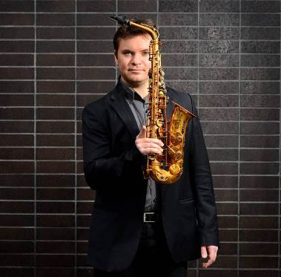  Il francese Baptiste Herbin, uno dei più importanti giovani sassofonisti jazz, in un concerto esclusivo con la Colours Jazz Orchestra, formazione nata nel 2002 da un’idea di Massimo Morganti, trombonista, compositore e direttore, e che riunisce i migliori musicisti marchigiani.

NON SOLO MUSICA: arte, poesia, astronomia, danza ed enogastronomia

DOMENICA 1° SETTEMBRE 2019, ORE 17 e ORE 19  JESI, MUSEI CIVICI DI PALAZZO PIANETTI  VISITE MUSICALI A PALAZZO PIANETTI  un suggestivo percorso musicale dal ‘400 all’800, eseguito dal vivo e un allestimento di luci e colori in grado di coinvolgere tutti i sensi in un’esperienza estetica multisensoriale e multidisciplinare.  In collaborazione con Consorzio Marche Spettacolo e MAB Marche – Musei, Archivi e Biblioteche  INGRESSO GRATUITO | 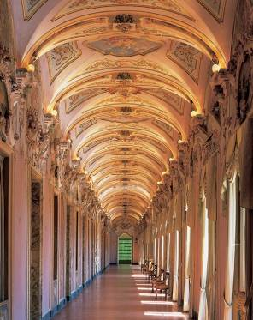  Una visita immersiva a Palazzo Pianetti. Un modo unico e innovativo di visitare la Pinacoteca cittadina. Attraverso un’installazione con musica dal vivo e light design - pensata e prodotta dalla Fondazione Pergolesi Spontini -, i visitatori potranno compiere un viaggio unico tra le sale del museo, vivendo un immersivo viaggio nel tempo, che li porterà a guardare le opere esposte con l’aiuto di musiche dal vivo e giochi di luce pensati appositamente per l’occasione.

VENERDÌ 6 SETTEMBRE 2019, ORE 21  MAIOLATI SPONTINI, PARCO COLLE CELESTE  A RIVEDER LE STELLE  musiche di Chopin, Beethoven e improvvisazioni  pianoforte Carlo Guaitoli  e con la partecipazione di Gianluca Masi, astrofisico e curatore scientifico del Planetario e Museo Astronomico di Roma  al termine del concerto “star watching” tra le costellazioni in collaborazione con A.J.A. Associazione Jesina Astrofili  NUOVA COMMISSIONE FESTIVAL PERGOLESI SPONTINI | 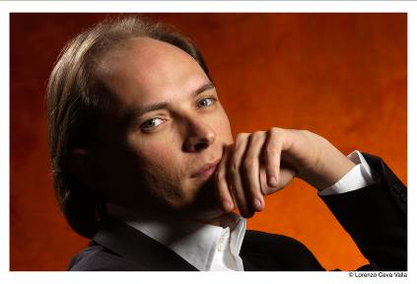  Un concerto inusuale. La musica ci accompagna alla scoperta delle stelle e del cosmo. Con l’aiuto dell’Astrofisico Gianluca Masi, curatore scientifico del Planetario e Museo Astronomico di Roma, e del pianista Carlo Guaitoli, si partirà per un viaggio unico alla scoperta di costellazioni e nebulose. Le più belle immagini e i segreti del cosmo si sveleranno sulle note di celebri brani pianistici.

DOMENICA 8 SETTEMBRE 2019, ORE 11  MAIOLATI SPONTINI, AZ. AGRICOLA PIEVALTA  WINE OPERA - AMORE  musiche di Spontini, Schumann, Schubert, Ciajkovskij, Bellini, Donizetti, Chopin  DOMENICA 15 SETTEMBRE 2019, ORE 11  SAN PAOLO DI JESI, AZ. AGRICOLA VIGNAMATO  WINE OPERA II - GELOSIA  Musiche di Mozart, Rossini, Donizetti, Bellini, Verdi, Bizet, Puccini  DOMENICA 22 SETTEMBRE 2019, ORE 11  CUPRAMONTANA, COLONNARA  WINE OPERA III - FRIVOLEZZA  musiche di Mozart, Rossini, Donizetti, Verdi, Gounod, Massenet, Bizet, Mascagni, Wolf Ferrari, Puccini  Voce* e pianoforte  *Cantanti del corso di formazione professionale per cantante lirico solista del Progetto Sipario Bis Bis  Finanziato dalla Regione Marche con D.D.P.F. 391/IFD del 20/04/2018 POR MARCHE FSE 2014-2020 – Asse 1, PI 8.1, RA 8.5 e Asse 3, PI 10.3, RA 10.3 Cod. siform 201690  Con passeggiata in vigna, visita delle cantine e degustazione di Verdicchio dei Castelli di Jesi D.O.C.  In collaborazione con Istituto Marchigiano di Tutela Vini |   Tre concerti nelle cantine dedicati a 3 passioni: Amore, Gelosia e Frivolezza. Un viaggio divertente, immersi nella bellezza dei paesaggi marchigiani, tra le arie d’opera che meglio caratterizzano queste passioni universali. Un modo diverso di vivere la musica, gustando i sapori delle terre jesine.

In occasione delle celebrazioni per i 200 anni della composizione dell’Infinito di Giacomo Leopardi  MARTEDÌ 10 SETTEMBRE 2019, ORE 21  JESI, CHIESA DI SAN NICCOLO’  E COME IL VENTO  musiche di Bach, Chopin, Beethoven, Schubert  pianoforte Nazzareno Carusi  danzatrice Agnese Trippa  voce recitante Davide Rondoni |   Uno spettacolo inedito in cui la musica e la danza si fondono con la poesia.  Un poeta contemporaneo viaggia e interpreta l’infinito di Leopardi a 200 anni dalla sua scrittura. Lo interpreta alla luce della grande letteratura e della vita, accettandone la sfida, scoprendo significati nuovi, e trovando in questa poesia una potente e meravigliosa bussola per vivere il presente, le sue contraddizioni, i suoi incanti.

VENERDÌ 13 SETTEMBRE 2019, ORE 21  JESI, CHIESA DI SAN NICCOLO’  PRÉLUDE À L’APRÈS-MIDI D’UN FAUNE  balletto di Vaslav Nijinsky (1912)  musiche di Claude Debussy  coreografie di Amedeo Amodio  testi di Bronislava Nijinska e Stéphane Mallarmé  danzatori Marco Lo Presti, Susanna Elviretti  flauto Massimo Mercelli  arpa Emanuela Degli Esposti  voce recitante Vanessa Gravina  Produzione Daniele Cipriani Entertainment |   Musica, danza, parola e scenografia si fondono in un grande affresco dedicato a Prélude à l’après-midi d’un faune, poema sinfonico di Claude Debussy (Parigi, 1894) ispirato a Stéphane Mallarmé, e composizione che aprì le porte all’impressionismo musicale. La versione coreografica di Amedeo Amodio, che debuttò al Festival dei Due Mondi di Spoleto nel 1972, vede in scena i solisti della Daniele Cipriani Entertainment; un pas de deux di grazia e sensualità, con la musica eseguita dal vivo da arpa e flauto, e la presenza dell’attrice Vanessa Gravina.

I programmi potrebbero subire variazioni per motivi economici, tecnici o di forza maggiore.

Il Festival Pergolesi Spontini è organizzato dalla Fondazione Pergolesi Spontini
Con il sostegno di Ministero dei Beni e delle Attività Culturali - Regione Marche
Soci Fondatori Comune di Jesi - Comune di Maiolati Spontini
Partecipanti Aderenti Comune di Monsano - Comune di San Marcello
Partecipante Sostenitore Camera di Commercio di Ancona
Fondatori Sostenitori Gruppo Pieralisi - Leo Burnett - Starcom Italia
In collaborazione con Accademia di Belle Arti di Macerata - Associazione Circolo Ernesto Nathan Jesi - Associazione Jesina Astrofili - Associazione Jesi Centro - Azienda agricola Pievalta - Azienda agricola Vignamato - Colonnara - Consorzio Marche Spettacolo e MAB Marche - Musei, Archivi e Biblioteche - Istituto Marchigiano di Tutela Vini - Residart Festival
Media partner Classica HD

